Windows局域网共享是在两台或者多台装有Windows中的PC之间进行文件传输，但是有些电脑会出现提示“没有权限访问，请与网络管理员联系请求访问权限”，解决方法如下：

1：右击想要共享的文件或文件夹，在弹出的菜单栏选择“属性”：
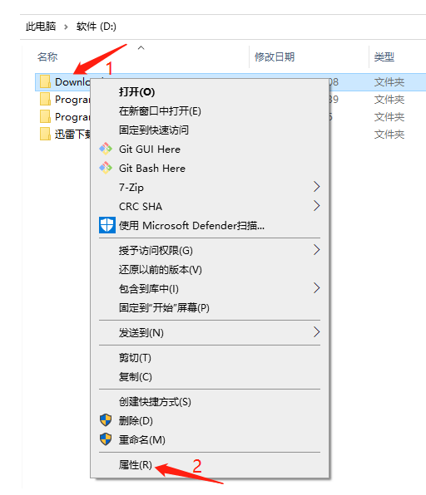

2：在弹出的文档“属性”选项卡中，点击“共享”，然后选择“高级共享”：
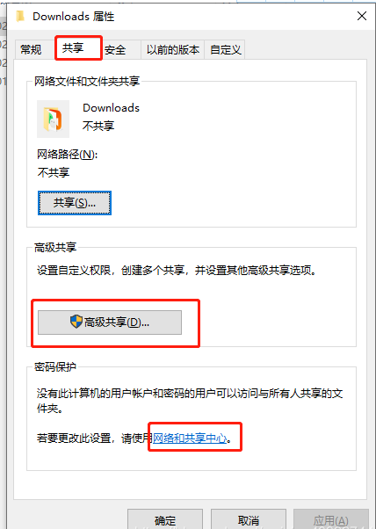

3：在弹出的“高级共享”选项卡中，勾选“共享此文件夹”，然后点击“权限”：
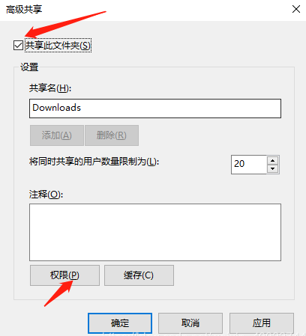

4：在弹出的“权限”选项卡中添加用户名：“Everyone”，并设置用户权限：
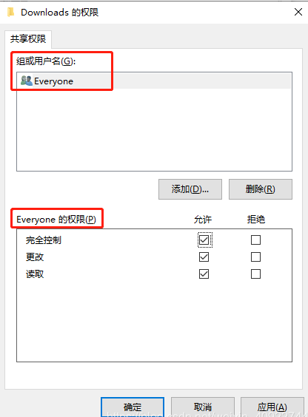
如果没有“Everyone”用户可以选择添加，然后选择“高级”选项，在弹出的“选择用户或组”对话框中点击：“立即查找”，找到“Everyone”用户，点击确定。
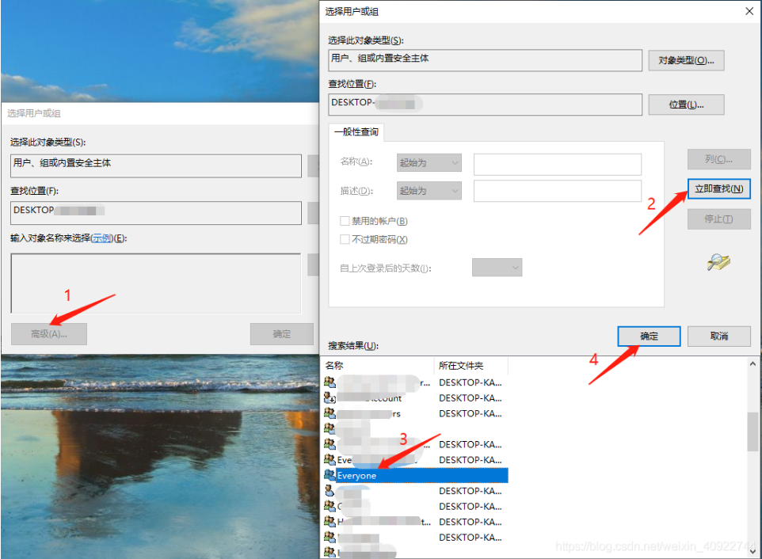

共享文件属性设置完成，此时局域网中的计算机可以直接访问目标计算机，访问目标计算机的公用文件，并进行更改、读取、完全控制。但是没有权限访问目标计算机所共享的其他文件，点击文件会出现以下错误：
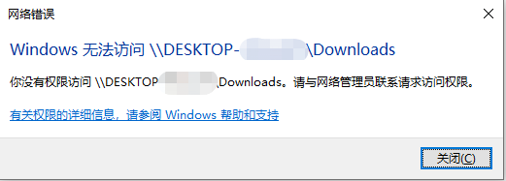

此时若想让局域网中的其他计算机访问所共享的文件，需要对其设置更高的权限，具体操作如下：

- 在共享文件的属性选项卡中，选择“安全”，然后点击“编辑”：
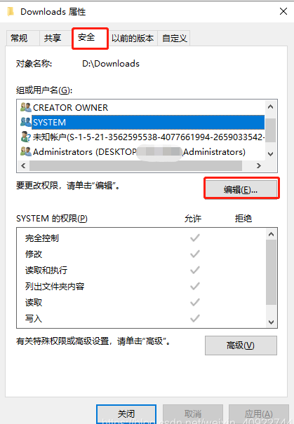

2、在弹出的选项卡中选择“添加”->“高级”->“立即查找”->选择“Everyone”，然后点击“确定”：
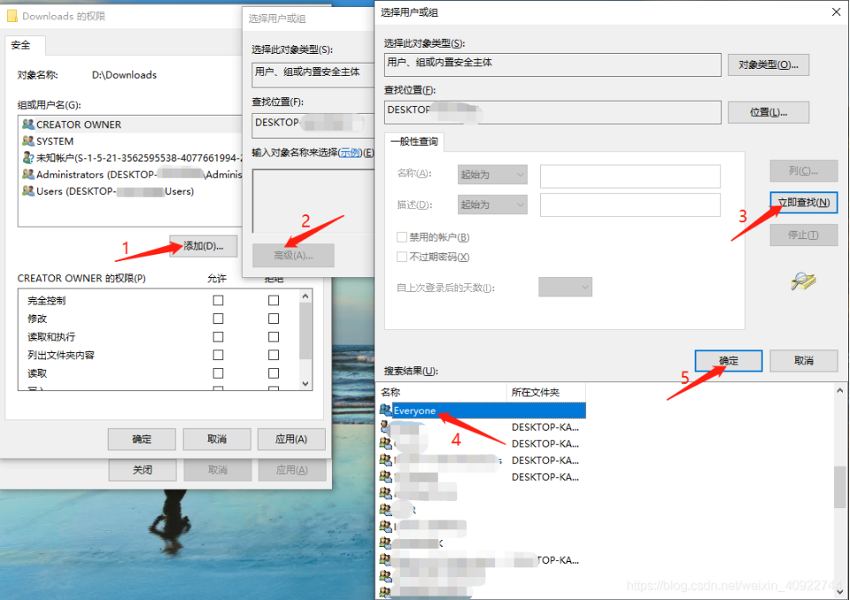

3、添加“Everyone”用户后，可以设置其权限，然后点击“确定”：
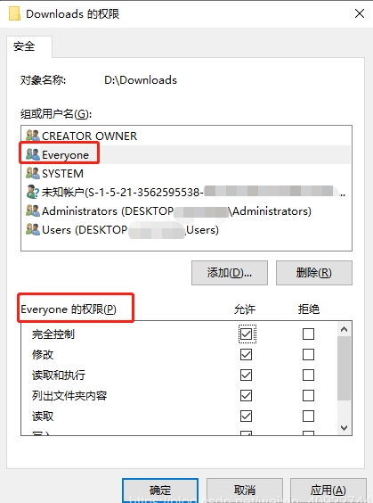
4、最后可以查看在“安全”选项卡下面的组合用户名中已经有了“Everyone”：
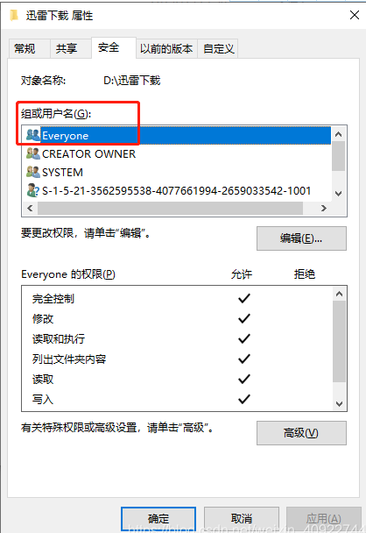

此时局域网中的电脑就可以访问并操作目标计算机共享的文件夹了。访问方法：使用 Win + R 打开运行框，然后输入\\192.168.1.103.。
